南开大学 计算机大类
高级语言程序设计 2-2
大作业实验报告
项目名称：NKU-26C-MGS-tribute

姓名：陈锦翔
学号：2511442
班级：1008
项目地址：https://github.com/Dlihc/NKU-26C-2511442
视频地址：https://www.bilibili.com/video/BV1xyd3B7EbS
完成日期：2026 年 5 月

目录
一、作业题目
二、开发软件与运行环境
三、课题要求与总体目标
四、项目总体设计
五、主要功能与核心算法
六、版本迭代与项目管理
七、测试与结果分析
八、AI 工具使用披露
九、遇到的问题与解决方案
十、收获与总结

一、作业题目
本次大作业题目为“NKU-26C-MGS-tribute：基于 Qt 6.11.0 与 C++17 的俯视角潜行游戏”。项目采用 C++ 语言和 Qt 图形化框架开发，目标是完成一个具有地图、角色、敌人 AI、音效、资源管理、关卡选择和结算评价等模块的小型桌面游戏。
项目主题参考经典潜行游戏的基本设计思路，但资源、地图、代码和玩法结构均作为课程项目重新设计。玩家需要在大地图中避开守卫视野和摄像头监视，利用纸箱、噪音诱导、麻醉枪、门禁钥匙等机制完成潜入任务。

二、开发软件与运行环境
项目 | 内容
开发语言 | C++17
图形化框架 | Qt 6.11.0，主要使用 Widgets / Multimedia 等模块
构建方式 | CMake 项目，使用 CMakeLists.txt 管理源文件和 Qt 模块
开发工具 | Qt Creator、Visual Studio Code、Git / GitHub
运行环境 | Windows 10/11 桌面环境，使用 Qt 6.11.0 对应 Kit 构建运行

项目不采用传统单文件控制台程序结构，而是使用较接近现代 C++ 工程的多文件组织方式。源代码按功能拆分为主程序入口、主窗口、游戏部件、音频管理、关卡读取和游戏逻辑等模块，资源文件通过 Qt 的 qrc 机制统一打包。

三、课题要求与总体目标
结合课程要求，本项目将目标分为三个层次：第一，完成一个可运行、可演示、可交互的 C++ 图形化程序；第二，在程序中体现面向对象、事件驱动、文件读取、资源管理和状态机等程序设计思想；第三，通过潜行玩法、敌人视野、关卡设计和评分系统，使项目具有一定完整性和创新性。
目标层次 | 具体内容
基础目标 | 能够打开窗口、绘制地图、响应键盘输入、进行碰撞判定和关卡切换
玩法目标 | 守卫巡逻与视野侦测；纸箱、噪音、摄像头；  麻醉枪、门禁钥匙等潜行机制。
工程目标 | 使用 CMake、qrc、JSON 关卡文件和 Git 版本管理组织项目
展示目标 | 提供开始界面、选关界面、开场镜头、音效、通关评价和最终结算，方便录制讲解视频

四、项目总体设计

4.1 项目结构
项目采用模块化结构，避免将所有代码写入一个 main.cpp 文件。这样做的好处是结构清晰、便于调试，也方便后续增加新机制。项目主要目录如下：
- CMakeLists.txt：CMake 构建配置，声明 Qt 依赖与源文件。
- src/：存放 C++ 实现文件，例如 main.cpp、MainWindow.cpp、GameWidget.cpp、AudioManager.cpp 等。
- include/：存放头文件，例如 MainWindow.h、GameWidget.h、AudioManager.h 等。
- assets/levels/：存放 JSON 格式关卡文件。
- assets/images/：存放玩家、守卫、地形、箱子、钥匙等图像资源。
- assets/audio/：存放警觉、进入关卡、噪音、麻醉枪等音频资源。
- resources.qrc：Qt 资源清单，用于将图片和音频加入程序资源系统。
- README.md：项目说明、操作方式、版本迭代记录。
其中 GameWidget 是游戏核心模块，负责地图读取、游戏状态更新、键盘输入处理、角色绘制、守卫 AI、视野判定、碰撞检测、通关结算等主要逻辑。AudioManager 则负责统一管理音频播放，避免音效逻辑散落在各个函数中。

4.2 游戏状态设计
游戏并不是始终处于同一种运行状态，而是根据玩家操作和关卡流程在多个状态之间切换。状态划分能避免不同功能互相干扰，也方便处理开始界面、开场镜头、游戏中、通关结算和失败重开等情况。
状态 | 含义
Menu | 开始界面 / 选关界面，玩家可以选择关卡并开始游戏
IntroCamera | 开场镜头阶段，镜头先指向终点、门禁或钥匙等关键位置，再回到玩家出生点
Playing | 正式游戏阶段，玩家移动、敌人巡逻、摄像头侦测等系统正常工作
MissionComplete | 单关完成后的结算阶段，显示用时、步数、警戒次数和评级
GameOver | 玩家被抓后进入失败状态，按键可以重开当前关
FinalResult | 完成全部关卡后的总评价界面

其中开场镜头并不是单纯的装饰，它用于给玩家展示关卡目标和关键任务点，使玩家在进入复杂地图前能够先建立空间印象。玩家也可以按 G 跳过镜头，避免重复游玩时节奏拖慢。
图 1：关卡地图设计示意（部分大地图预览）
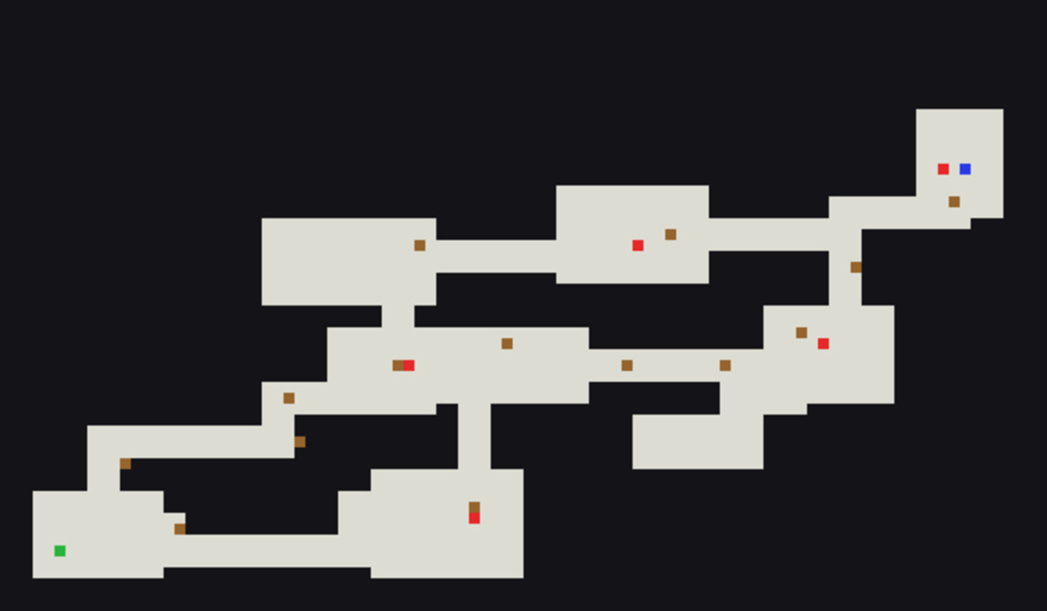
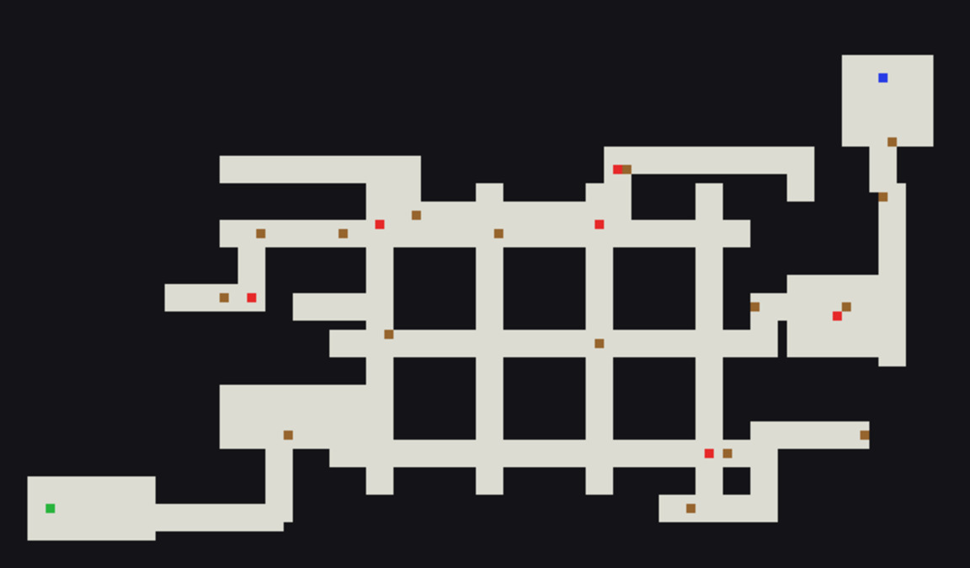

五、主要功能与核心算法

5.1 网格地图与碰撞判定
游戏采用俯视角网格地图。地图中的墙体、箱子、门禁、钥匙、出口、摄像头和守卫出生点等元素通过 JSON 文件进行描述。玩家和守卫的位置以 tile 坐标为主，绘制时再换算为像素坐标。
移动判定的基本思路是：当玩家尝试移动到下一个格子时，程序首先判断该格子是否在地图范围内，再判断该格是否为墙体、关闭门禁或其他不可通行对象。如果目标格可通行，才更新玩家坐标。这样可以避免角色穿墙，也使地图逻辑和绘制逻辑保持一致。
bool GameWidget::isWalkable(const QPoint& tile) const {
if (!insideMap(tile)) return false;
if (isWall(tile)) return false;
if (isClosedDoor(tile)) return false;
return true;
}

5.2 视野侦测与遮挡判定
守卫和摄像头的侦测是潜行游戏的核心。项目中守卫具有朝向和视野范围，摄像头则是固定监视点。玩家只有进入实际可见视野，并且没有被墙体等障碍遮挡时，才会触发警戒。
为了避免“画面看不到红色视野但实际被发现”的问题，后续版本将绘制视野和实际判定统一为同一套可见格计算逻辑。即先根据守卫朝向、距离和遮挡关系生成可见格集合，再同时用于绘制和发现判定。
visibleTiles = getGuardVisibleTiles(guard);
if (visibleTiles.contains(playerTile) && !playerInBox) {
triggerAlert(guard.id, DetectionSource::GuardVision);
}
纸箱隐藏只影响远距离视野判断，不能让玩家在近身时无敌。如果守卫和玩家处于同一格，或者一帧内发生位置交换，则直接判定被抓捕，这一优先级高于纸箱隐藏。

5.3 守卫 AI 状态机
守卫 AI 采用状态机思想实现。不同状态下，守卫具有不同的移动目标、速度和视野反馈。通过状态机，可以使守卫不再只是简单来回移动，而是能表现出巡逻、怀疑、搜索、追击和昏厥等行为。
状态 | 行为
Patrol | 按照预设巡逻路线移动，到达巡逻点后可短暂停顿并转向观察
Suspicious | 受到噪音、昏厥同伴或局部警戒影响，前往可疑位置调查
Search | 丢失玩家后前往最后目击点搜索，若未重新发现则返回巡逻
Chase | 实际看到玩家后进入追击，显示红色感叹号并播放警觉音效
Sleep | 被麻醉枪命中后昏厥，停止移动和侦测，头顶显示 ZZZ

守卫 AI 的重要原则是：搜索、噪音调查和附近守卫联动不能凭空发现玩家，只有守卫视觉、摄像头视觉、同格抓捕和换位抓捕才会真正触发玩家失败或警戒。

5.4 噪音系统与麻醉枪系统
噪音系统允许玩家主动制造声响，将守卫引向指定位置调查。该机制使玩家不再只能被动等待巡逻时机，而可以主动改变守卫路径，形成更有策略性的潜行路线。噪音有冷却时间，避免玩家无限刷噪音破坏关卡平衡。
麻醉枪为每关有限次数的强力战术工具。玩家按住 J 进入瞄准状态，方向键或 WASD 调整瞄准方向，松开 J 发射。瞄准时可显示红色虚线表示射程，并加入轻微子弹时间，使瞄准过程更有演出感。麻醉枪不能穿墙或穿箱子，命中守卫后使其进入 Sleep 状态。

5.5 门禁钥匙与关卡目标
第 4、5、6 关设计了门禁和钥匙机制。玩家必须先潜入钥匙所在区域，再返回或绕行打开门禁。钥匙附近安排守卫巡逻，使玩家不能直接白拿。门禁系统的目的不是增加死局，而是让关卡形成更明确的任务路线。
开局镜头在含有门禁的关卡中会先展示终点，再展示门禁和对应钥匙，最后移动到玩家出生点。这样做可以使玩家在开始操作前明确“终点在哪里、门禁在哪里、钥匙在哪里”。

5.6 通关评价系统
每关通关后，程序根据本次成功尝试的用时、步数、警戒次数、噪音使用次数、摄像头警报次数、麻醉枪使用次数和纸箱使用次数进行评分，并给出 S/A/B/C/D 等级和称号。
评分系统只统计本次成功通关尝试。玩家死亡、被抓或按 R 重开后，本关统计会重新开始，不会把练习失败次数累计到最终评分中。这样更符合游戏体验：失败是练习过程，评分评价的是最终成功路线的质量。

六、版本迭代与项目管理
项目使用 Git 与 GitHub 进行版本管理。在同一个 repository 中保留多次 commit 和 tag，用于体现从基础可玩版本到最终展示版本的迭代过程。
版本 | 主要内容 | 说明
v1 | 基础地图、角色移动、守卫巡逻、碰撞判定 | 形成可运行的最小潜行原型
v2 | 大地图、外部 JSON 关卡、开场运镜、新关卡音效 | 解决地图过小和外围空旷问题，增强场景感
v3 | 通关评价系统、单关结算、最终总结算 | 增强完整度和展示性
v4 | 噪音系统、摄像头、第六关 | 引入新型阻碍和主动诱敌机制
v5 | 麻醉枪、门禁钥匙、镜头展示关键目标 | 增加策略工具和目标引导
v6 | 守卫调查昏厥同伴、最后目击点搜索、箱子点位优化 | 强化 AI 表现与中后期关卡节奏

七、测试与结果分析

7.1 测试方法
由于该项目是图形化交互程序，测试以功能测试、关卡可通关性测试和异常情况测试为主。每次增加新机制后，都需要测试是否影响已有功能，例如麻醉枪是否破坏守卫状态、摄像头是否导致无提示警戒、门禁钥匙是否造成死局等。
测试项 | 测试方法 | 预期结果 | 实际结果
构建测试 | 使用 Qt Creator / CMake 构建项目 | 无编译错误，资源正常加载 | 通过
玩家移动 | 使用 WASD / 方向键移动 | 角色移动稳定，不能穿墙 | 通过
守卫视野 | 站在视野内外分别测试 | 视野内触发警戒，视野外不误判 | 通过
纸箱隐藏 | 在箱子中靠近守卫视野 | 远距离普通视野不发现，同格仍抓捕 | 通过
噪音诱导 | 制造声响吸引守卫 | 守卫前往噪音点搜索，不直接发现玩家 | 通过
麻醉枪 | 瞄准并命中守卫 | 守卫昏厥并显示 ZZZ | 通过
摄像头 | 进入摄像头视野 | 触发警戒并显示来源 | 通过
门禁钥匙 | 先拿钥匙再通过门禁 | 无钥匙不能通过，有钥匙可通过 | 通过
评价系统 | 通关、死亡重开后再通关 | 评分只统计成功尝试 | 通过

7.2 典型问题与修正
开发过程中遇到过多类问题。第一类是工程配置问题，例如 Qt 中带 Q_OBJECT 的类如果没有被 CMake 的 AUTOMOC 正确处理，会出现 vtable undefined reference 错误。解决方式是在 CMakeLists.txt 中开启 CMAKE_AUTOMOC，并将头文件加入 qt_add_executable。
第二类是 AI 与地图问题。早期守卫速度过快、可能穿墙、会卡在箱子中，地图外围过于空旷，导致玩家可以沿外圈绕到终点。后来通过降低守卫速度、加入寻路可走格检查、将箱子设为不可通行、重做大地图和外部 JSON 关卡文件来解决。
第三类是判定一致性问题。潜行游戏最重要的是“玩家看到的危险范围”和“程序实际判定”一致。后续版本将守卫视野绘制和实际检测统一到同一套 visibleTiles 逻辑，并加入 F3 调试叠层显示发现来源，便于定位误判。

八、AI 工具使用披露
根据课程要求，本项目在报告中披露 AI 工具使用情况。本项目开发过程中使用 AI 工具辅助进行需求整理、代码生成、问题排查和视频讲解脚本整理。最终代码、资源取舍、功能验收和 GitHub 提交由本人确认完成。
AI 工具 | 版本 / 类型 | 具体用途 | 使用位置
ChatGPT | GPT-5.4 Thinking | 项目需求梳理、Qt/C++概念解释、Git 提交流程指导、实验报告与视频讲解方案草拟 | 对话设计、报告、README、讲解稿
Codex | OpenAI 代码代理 | 基于当前仓库修改代码、修复 bug、扩展玩法、检查构建和文件变更 | src/、include/、assets/levels/、resources.qrc 等项目文件

九、遇到的问题与解决方案
问题 | 原因分析 | 解决方案
没有 .pro 文件，初次打开项目迷惑 | 项目采用 CMake，而不是 qmake | .用 Qt Creator 打开 CMakeLists.txt，并配置 Qt 6.11.0 Kit
Qt 链接时报 vtable 错误 | 带 Q_OBJECT 的类没有触发 moc 生成 | 开启 CMAKE_AUTOMOC，并将头文件加入 CMake 目标
守卫穿墙或卡进箱子 | AI 目标点和可走格判断不完善 | 统一 isWalkable 判断，箱子和墙体均不可走，寻路失败时回退
地图过于简单，外围可绕行 | 早期用矩形硬拼地图，缺少场景结构 | 改用外部 JSON 关卡，重做大地图、封锁外围、增加分区和关键路线
视野显示与实际判定不一致 | 绘制和检测使用不同逻辑 | 统一可见格计算，并加入 debug overlay 显示发现来源

十、收获与总结
通过本次大作业，我对 C++ 从课堂单文件程序走向工程化项目有了更直观的理解。以前我更熟悉在 Visual Studio 中新建空项目、写一个 cpp 文件、从 main 函数开始顺序执行的开发方式。本项目让我接触到了 CMake、多文件结构、头文件与源文件分离、Qt 事件驱动、资源文件、外部 JSON 数据和 Git 版本管理。
在程序设计方面，我理解到图形化程序不是单纯地“从上到下执行”，而是依靠事件、定时器和状态机不断响应用户输入并更新画面。GameWidget 中的键盘事件、定时器更新、paintEvent 绘制和状态切换共同构成了游戏主循环。
在算法和逻辑方面，守卫 AI、视野遮挡、同格抓捕、噪音诱导和评分系统都让我认识到游戏开发中的“规则一致性”非常重要。玩家在画面上看到什么，程序就应该按同样的规则判断什么。否则即使功能很多，游戏体验也会变差。
总体来看，本项目完成了一个具有较完整流程的 C++ 图形化小游戏，包含多关卡、地图加
载、潜行机制、音效、运镜、选关、通关评价，基本达到了课程大作业对图形化程序创新性和展示性的要求。

